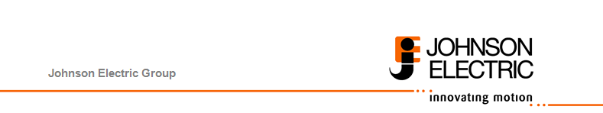
A Johnson Electric Csoport a világ egyik vezető mikromotor, hajtómű-alrendszer és hajtómű-alkatrész gyártója az autóipar, az általános ipar és az orvosi berendezések piacának számára. Hajtómű megoldásaink üléseket és fényforrásokat mozgatnak, porszívókat és fúrógépeket működtetnek – 300 egyéb alkalmazásunkkal együtt. Ügyfeleink számára mi vagyunk a biztos megoldás!

Az Ózdon található APG / Quality Engineering Osztályunkra keresünk új kollégát a következő pozícióba:

Vevői minőségbiztosítási mérnök

Feladatok:

- Vevői reklamációk kezelése, hozzá tartozó dokumentációk készítése, folyamatos vevői kapcsolattartás
- Korrekciós és megelőző minőségügyi intézkedések kezdeményezése, felülgyelete a gyártósoron
- Reklamált termékek elemzésében, a gyökér ok meghatározásában (8D, Ishikawa, FTA) és a korrekciós intézkedések bevezetésében való részvétel
- Belső és külső auditokon való aktív részvétel
- Vevői auditok szervezése, irányítása, menedzselése
- Belső dokumentumok menedzselésében való részvétel (FMEA, CP)
- A selejtmentes gyártás elősegítését célzó fejlesztésekben és bevezetésekben való aktív részvétel
- Részvétel a mintagyártásban és a gépek átvételében

Akit keresünk:

- Felsőfokú végzettség műszaki / minőségügyi területen
- 2-5 év tapasztalat tömegtermelésben, autóipari háttér előnyt jelent
- Az elemzési eszközök (8D riport, FMEA, FTA, stb.) ismerete és használatukban való jártasság
- Kommunikációs szintű angol ÉS/VAGY német nyelvtudás (szóban és írásban)
- Jó problémamegoldó és kommunikációs képesség

Amit ajánlunk
- Kihívásokkal teli, dinamikus munkakörnyezet
- Nemzetközi vállalati környezet
- Versenyképes fizetés és juttatási csomag
- Folyamatos tanulási és fejlődési lehetőség

Amennyiben ez a pozíció felkeltette az érdeklődését, kérjük jelentkezzen angol és/vagy magyar nyelvű életrajzával!
Jelentkezésekor automatikusan átirányítjuk a Serendi (a Johnson Electric Kft. partnerének) weboldalára
Jelentkezem

